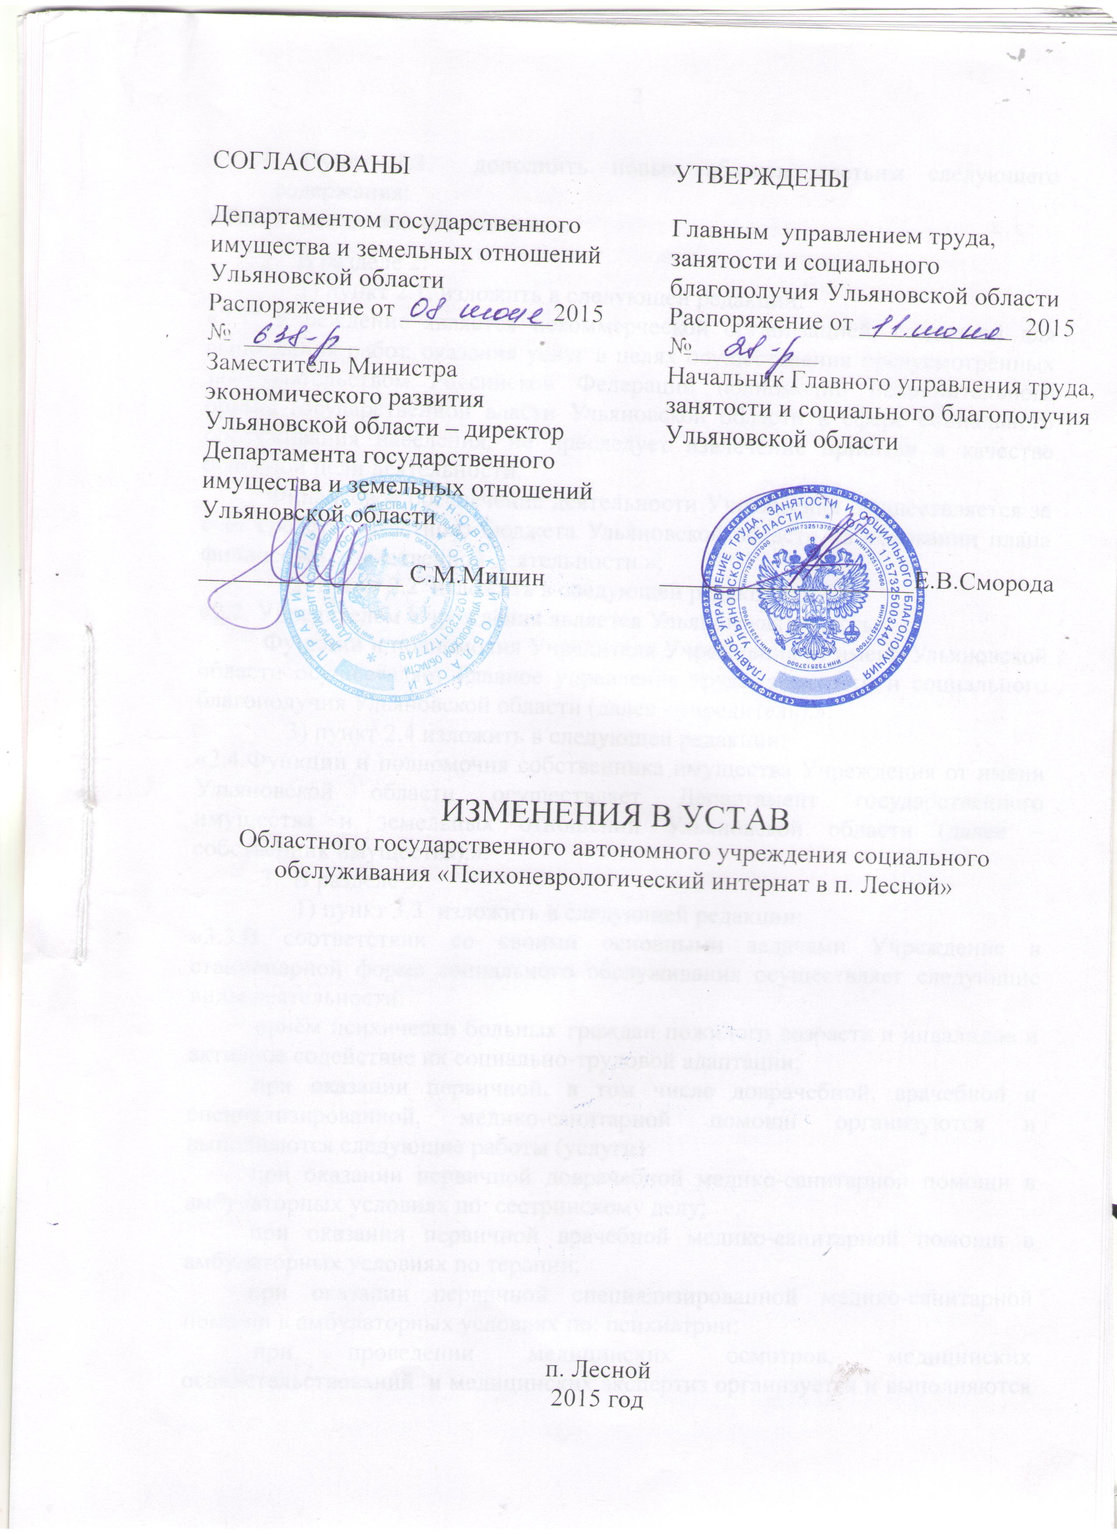

1. Пункт 1.2 дополнить новым абзацем третьим следующего содержания:
«Тип Учреждения: автономное.».
- В разделе 2:
1) пункт 2.1. изложить в следующей редакции:
«2.1. Учреждение является некоммерческой организацией, созданной для выполнения работ, оказания услуг в целях осуществления предусмотренных законодательством Российской Федерации полномочий исполнительного органа государственной власти Ульяновской области в сфере социального обслуживания населения, не преследует извлечение прибыли в качестве основной цели деятельности.
Финансовое обеспечение деятельности Учреждения осуществляется за счёт средств областного бюджета Ульяновской области на основании плана финансово-хозяйственной деятельности.»;
2) пункт 2.2 изложить в следующей редакции:
«2.2. Учредителем Учреждения является Ульяновская область.
Функции и полномочия Учредителя Учреждения от имени Ульяновской области осуществляет Главное управление труда, занятости и социального благополучия Ульяновской области (далее - Учредитель).»;
3) пункт 2.4 изложить в следующей редакции:
«2.4.Функции и полномочия собственника имущества Учреждения от имени Ульяновской области осуществляет Департамент государственного имущества и земельных отношений Ульяновской области (далее – собственник имущества).».
3. В разделе 3:
1) пункт 3.3 изложить в следующей редакции:
«3.3.В соответствии со своими основными задачами Учреждение в стационарной форме социального обслуживания осуществляет следующие виды деятельности:
приём психически больных граждан пожилого возраста и инвалидов и активное содействие их социально-трудовой адаптации;
работы (услуги), выполняемые при осуществлении амбулаторно-поликлинической медицинской помощи, в том числе при осуществлении специализированной медицинской помощи по терапии;
доврачебная помощь: сестринское дело;
амбулаторно-поликлиническая помощь, в том числе в условиях дневного стационара на дому: психиатрия;
прочие работы и услуги: предрейсовые медицинские осмотры водителей транспортных средств;
доврачебная медицинская помощь по диетологии;
добыча питьевых подземных вод для хозяйственно-питьевого водоснабжения и технологического обеспечения водой интерната;
предоставление гражданам пожилого возраста и инвалидам необходимых им социальных услуг (социально-бытовые, социально-медицинские, социально-психологические, социально-педагогические, социально-трудовые, социально правовые, услуги в целях повышения коммуникативного потенциала, срочные социальные услуги) в соответствии с Законом Ульяновской области от 06.11.2014 № 174-ЗО «О регулировании некоторых вопросов в сфере социального обслуживания населения на территории Ульяновской области»:
1) социально-бытовые услуги:
а) предоставление гигиенических услуг лицам, не способным по состоянию здоровья самостоятельно осуществлять за собой уход;
б) отправка и получение за счёт средств получателя социальных услуг почтовых отправлений;
в) помощь в приёме пищи (кормление);
г) уборка жилых помещений;
д) обеспечение площадью жилых помещений в соответствии
с утверждёнными нормативами (в том числе предоставление супругам изолированного жилого помещения для совместного проживания), а также помещений для организации проведения реабилитационных мероприятий, осуществления лечебно-трудовой деятельности и культурно-бытового обслуживания;
е) обеспечение питанием в соответствии с утверждёнными нормативами, включая диетическое питание по соответствующим диетам для инвалидов;
ж) обеспечение мягким инвентарём (одеждой, обувью, нательным бельём и постельными принадлежностями) в соответствии с утверждёнными нормативами;
з) обеспечение за счёт средств получателя социальных услуг книгами, журналами, газетами, настольными играми;
и) предоставление в пользование мебели, в том числе адаптированной
к нуждам и запросам инвалидов, в соответствии с утверждёнными нормативами;
к) содействие за счёт средств получателя социальных услуг в получении услуг, оказываемых организациями бытового обслуживания;
л) оказание помощи в написании и прочтении писем;
м) обеспечение сохранности вещей и ценностей, принадлежащих получателям социальных услуг, в соответствии с установленным порядком;
н) предоставление помещений для отправления религиозных обрядов, создание для этого соответствующих условий, не противоречащих правилам внутреннего распорядка и учитывающих интересы граждан, исповедующих различные религии либо не исповедующих никаких религий;
о) оказание социально-бытовых услуг индивидуально-обслуживающего характера получателям социальных услуг, неспособным по состоянию здоровья выполнять обычные житейские процедуры (встать с постели, лечь в постель, одеться и раздеться, передвигаться в жилом помещении и за его пределами, пользоваться очками или слуховыми аппаратами), оказание помощи инвалидам в пользовании техническими средствами реабилитации, специальными средствами и приспособлениями в соответствии с индивидуальными программами реабилитации;
п) стирка, ремонт, сдача в химическую чистку вещей и их обратная доставка;
р) предоставление транспортного средства для проезда к месту лечения, обучения, участия в культурно-досуговых мероприятиях, если по состоянию здоровья получатель социальных услуг не может пользоваться общественным транспортом;
с) предоставление возможности пользоваться услугами телефонной связи в соответствии с установленными тарифами;
т) оснащение занимаемых инвалидами жилых помещений специальными средствами и приспособлениями в соответствии с индивидуальными программами реабилитации;
у) организация погребения умершего получателя социальных услуг в случае отсутствия лиц, взявших на себя обязанность осуществить его погребение;
2)социально-медицинские услуги:
а) выполнение процедур, связанных с организацией ухода, наблюдением за состоянием здоровья получателей социальных услуг (измерение температуры тела, артериального давления, контроль за приёмом лекарственных препаратов и другое);
б) оказание содействия в проведении оздоровительных мероприятий;
в) систематическое наблюдение за получателями социальных услуг в целях выявления отклонений в состоянии их здоровья;
г) проведение мероприятий, направленных на формирование здорового образа жизни;
д) консультирование по социально-медицинским вопросам (поддержание и сохранение здоровья получателей социальных услуг, проведение оздоровительных мероприятий, выявление отклонений в состоянии их здоровья);
е) содействие в получении бесплатной медицинской помощи в медицинских организациях государственной системы здравоохранения в рамках программы государственных гарантий бесплатного оказания гражданам медицинской помощи и территориальной программы государственных гарантий бесплатного оказания гражданам медицинской помощи;
ж) проведение занятий по адаптивной физической культуре;
з) содействие в прохождении медико-социальной экспертизы;
и) проведение реабилитационных мероприятий социально-медицинского характера (социально-средовая ориентация, социально-бытовая адаптация, медицинская реабилитация), в том числе в соответствии с индивидуальными программами реабилитации;
к) оказание первой помощи;
л) оказание первичной медико-санитарной, в том числе стоматологической помощи;
м) организация прохождения диспансеризации;
н) содействие в госпитализации нуждающихся в оказании медицинской помощи получателей социальных услуг в медицинские организации государственной системы здравоохранения, содействие в направлении их по заключениям врачей на санаторно-курортное лечение;
о) проведение в соответствии с назначением лечащего врача медицинских манипуляций (подкожные и внутримышечные введения лекарственных препаратов, наложение компрессов, перевязка, обработка пролежней, раневых поверхностей, выполнение очистительных клизм, забор материалов для проведения лабораторных исследований, оказание помощи в пользовании катеторами и другими медицинскими изделиями) при наличии лицензии на осуществление медицинской деятельности данного вида;
п) содействие в обеспечении по заключению врачей лекарственными препаратами и медицинскими изделиями;
р) содействие в получении технических средств ухода и реабилитации;
с) содействие в получении бесплатной зубопротезной помощи (за исключением зубопротезной помощи, оказываемой с использованием драгоценных металлов и металлокерамики), протезно-ортопедической и слухопротезной помощи;
3)социально-психологические услуги:
а) социально-психологическое консультирование (в том числе по вопросам внутрисемейных отношений);
б) социально-психологический патронаж;
в) оказание консультационной психологической помощи анонимно (в том числе с использованием телефона доверия);
г) проведение психодиагностики, работы по психологической коррекции;
д) проведение занятий в группах взаимоподдержки, клубах общения;
4)социально-педагогические услуги:
а) обучение практическим навыкам общего ухода за тяжелобольными получателями социальных услуг, получателями социальных услуг, имеющими ограничения жизнедеятельности.
б) социально-педагогическая коррекция, включая диагностику и консультирование;
в) формирование позитивных интересов (в том числе в сфере досуга);
г) организация досуга (праздники, экскурсии и другие культурно-досуговые мероприятия);
д) организация и проведение клубной и кружковой работы;
е) организация тренировок инвалидов с использованием спортивного оборудования, в том числе тренажёров;
4)социально-трудовые услуги:
а) проведение мероприятий по использованию трудовых возможностей
и обучению доступным профессиональным навыкам;
б) оказание помощи в трудоустройстве;
в) организация помощи в получении образования, в том числе профессионального образования, инвалидами в соответствии с их способностями;
5)социально-правовые услуги:
а) оказание помощи в оформлении и восстановлении утраченных документов получателей социальных услуг;
б) оказание помощи в получении юридических услуг (в том числе бесплатно);
в) оказание помощи в защите прав и законных интересов получателей социальных услуг;
г) консультирование по вопросам, связанным с правом получателей социальных услуг на социальное обслуживание и защитой их интересов;
д) оказание помощи в вопросах, связанных с получением пенсий, пособий и иных социальных выплат;
е) содействие получателям социальных услуг в сохранении занимаемых ими ранее жилых помещений жилищного фонда социального использования и специализированного жилищного фонда в течение шести месяцев со дня поступления в организацию, осуществляющую стационарное социальное обслуживание;
ж) оказание помощи в обеспечении достигших возраста 18 лет детей-инвалидов, из числа детей-сирот и детей, оставшихся без попечения родителей, в установленном порядке жилыми помещениями, если индивидуальная программа реабилитации предусматривает способность этих лиц осуществлять самообслуживание и вести самостоятельный образ жизни;
з) получение по доверенности пенсий, пособий, других социальных выплат;
7)услуги в целях повышения коммуникативного потенциала получателей социальных услуг, имеющих ограничения жизнедеятельности:
а) обучение инвалидов пользованию средствами ухода и техническими средствами реабилитации;
б) проведение социально-реабилитационных мероприятий в сфере социального обслуживания;
в) обучение навыкам поведения в быту и общественных местах;
г) оказание помощи в обучении навыкам компьютерной грамотности;
8) срочные социальные услуги, предоставляемые в соответствии с пунктами 1-5 части 1 статьи 21 Федерального закона «Об основах социального обслуживания граждан в Российской Федерации».».

2) пункт 3.7 изложить в следующей редакции:
«3.7. Учреждение вправе осуществлять деятельность, на занятие которой необходимо получение лицензии, прохождение аккредитации и (или) аттестации. Право возникает с момента получения соответствующего документа.».
4.Пункт 4.6. раздела 4:
1) дополнить новым абзацем шестым следующего содержания:
«денежные средства, находящиеся во временном распоряжении учреждения и не востребованные их владельцами или наследниками в случае смерти владельцев (по которым истек срок исковой давности);».
2) абзац шестой считать абзацем седьмым.
5. Абзац второй пункта 5.1 раздела 5 изложить в следующей редакции:
« оказание социальных услуг, в том числе социально-бытовых, социально-медицинских, социально-психологических, социально-педагогических, социально-трудовых, социально-правовых, услуг в целях повышения коммуникативного потенциала получателей социальных услуг, имеющих ограничения в жизнедеятельности, направленных на реабилитацию и удовлетворение основных жизненных потребностей граждан пожилого возраста и инвалидов, срочных социальных услугах;
6. Пункт 6.1 раздела 6 изложить в следующей редакции:
«6.1. В состав Учреждения входят структурные подразделения, обеспечивающие выполнение основных задач по приему и размещению получателей социальных услуг Учреждения, предоставлению им всех необходимых социальных услуг (социально-бытовых, социально-медицинских, социально-психологических, социально-педагогических, социально-трудовых, социально-правовых, услуг в целях повышения коммуникативного потенциала получателей социальных услуг, имеющих ограничения в жизнедеятельности, направленных на реабилитацию и удовлетворение основных жизненных потребностей граждан пожилого возраста и инвалидов), срочных социальных услуг, лечебно-производственные (трудовые) мастерские.».
7. Раздел 7 дополнить пунктом 7.9 следующего содержания:
«7.9. Учреждение создаёт попечительский совет, который является совещательным органом Учреждения, образованным для рассмотрения наиболее важных вопросов деятельности Учреждения.
7.9.1. Попечительский совет создаётся по согласованию с Учредителем Учреждения.
7.9.2. В своей деятельности попечительский совет взаимодействует с администрацией Учреждения. Попечительский совет не вправе вмешиваться в деятельность администрации Учреждения.
7.9.3. Попечительский совет состоит из председателя попечительского совета, заместителя председателя попечительского совета, членов попечительского совета, в том числе секретаря попечительского совета.
Состав попечительского совета Учреждения включает пять человек.
Председатель попечительского совета, его заместитель избираются на первом заседании попечительского совета открытым голосованием большинством голосов присутствующих на заседании членов попечительского совета. На первом заседании попечительского совета назначается секретарь попечительского совета.
Председатель попечительского совета руководит работой попечительского совета, ведет заседания попечительского совета, вносит на рассмотрение попечительского совета предложения о планах его работы и времени заседаний. Заместитель председателя попечительского совета в отсутствие председателя попечительского совета выполняет его функции.
7.9.4. В состав попечительского совета могут входить представители органов государственной власти, органов местного самоуправления, общественных организаций, осуществляющих свою деятельность в сфере социального обслуживания, деятели науки, образования и культуры, предприниматели. Членами попечительского совета не могут быть работники Учреждения.
Персональный состав попечительского совета определяется директором Учреждения.
Попечительский совет вправе в любое время переизбрать своего председателя.
7.9.5. Попечительский совет создается на весь период деятельности Учреждения.
7.9.6. Попечительский совет имеет право:
а) запрашивать информацию от администрации учреждения о реализации принятых попечительским советом решений;
б) вносить администрации Учреждения предложения по вопросам совершенствования деятельности Учреждения;
в) участвовать в организации и проведении круглых столов, конференций, семинаров и иных мероприятий по вопросам, отнесенным к компетенции попечительского совета;
г) участвовать в подготовке предложений по совершенствованию законодательства Российской Федерации и субъектов Российской Федерации по вопросам, отнесенным к компетенции попечительского совета;
д) осуществлять иные права, не противоречащие законодательству Российской Федерации.
Решения попечительского совета носят рекомендательный характер.
7.9.7. Заседание попечительского совета считается правомочным, если на нем присутствует более половины членов попечительского совета.
Решения попечительского совета принимаются путем открытого голосования большинством голосов присутствующих на заседании членов попечительского совета. В случае равенства голосов "за" и "против" решающим является голос председателя попечительского совета.
При решении вопросов на заседании попечительского совета каждый член попечительского совета обладает одним голосом. Передача права голоса другому лицу не допускается.
В заседаниях попечительского совета с правом совещательного голоса участвует директор Учреждения, а в его отсутствие - лицо, замещающее директора Учреждения.».

